**العذراء المعزية**

**اين توجد هذه الايقونة**

توجد هذه الأيقونة في دير فاتوبيذي (دغل الفتى) في جبل آثوس.

**من اعتنى بها**

اعتنى به الإمبراطور ثيودوثيوس بعد نجاة ابنه من الغرق ووجوده قرب هذا الدير بطريقة عجائبية. فبنى الكنيسة الكبرى (كنيسة البشارة) وحضر هو نفسه وبطريرك القسطنطينية تكريس هذه الكنيسة.

**مذا حدث بعام 807**

في سنة 807 اقتربت عصابة لصوص من الجبل تنوي الدخول إلى الدير عندما يفتح أبوابه في الصباح من أجل نهب ثرواته الكثيرة والفتك برهبانه. إلا أن السيدة العذراء حارسة الجبل لم تسمح بتحقيق غاية اللصوص. ففي الغد ذهب كل من الاخوة إلى قلايته للاستراحة بعد صلاة السحر، وبقي رئيس الدير في الكنيسة. فسمع وهو يصلي صوتاً يقول له: "لا تفتحوا اليوم أبواب الدير بل اصعدوا إلى السور واطردوا اللصوص". فاضطرب وذهب إلى مصدر الصوت إلى أن اقترب من الأيقونة التـي كانت على الحـائط الخارجي للكنيسة، فأمعن النظر فيها.

**ماذا رئى**

فبدت له منها أعجوبة مدهشة ألا وهي أنه رأى رسم والدة الإله ورسم طفلها على يدها قد انتعشا. فبسط الطفل الإلهي يده على فم أمه وأدار وجهه إليها وقال لها: "لا يا أمي لا تقولي لهم هذا بل دعيهم يعاقبون". ولكن والدة الإله، أعادت قولها للرئيس مرتين وهي مجتهدة في إمساك يد ابنها وربها وفي تحويل وجهها عنه إلى الجهة اليمنى.

**لماذا تخشع الرئيس**

تخشع الرئيس ونادى الرهبان وقصّ عليهم ما حدث له معيداً ما قالت والدة الإله وما قال لها ابنها الرب يسوع بسبب كسلهم وتوانيهم في الحياة الرهبانية. ولاحظ الاخوة أن رسم العذراء ورسم ابنها الإلهي وهيئة الأيقونة بشكل عام قد انقلب عكس ما كانت عليه. فعظموا والدة الإله لحمايتها لهم والرب يسوع المسيح الذي رحمهم من أجل شفاعتها وتعاهدوا على السلوك حسناً بجدّ ونشاط في حياتهم الرهبانية. وصعدوا إلى السور فدفعوا هجوم عصابة اللصوص.

**اين بقيت ايقونت والدة الله**

بقيّ رسم والدة الإله ورسم ابنها الإلهي حتى الآن على المنظر ذاته الذي تحوّلا إليه عندما تكلّما أمام رئيس الدير. أي بقيّ وجه العذراء محوّلاً إلى كتفها الأيمن ووجه طفلها متجهًا إليها.

**ماذا يفعلون تذكارا لهذه الحادثة**

تذكاراً لهذه الحادثة يشعل من ذلك الحين قنديل أمام هذه الأيقونة المقدسة وأُقيم لها كنيسة على اسمها حيث تقام كل يوم صلاة القداس الإلهي وصلاة البراكليسى.

**ماهي الخصية التي تلفت الانتباه**

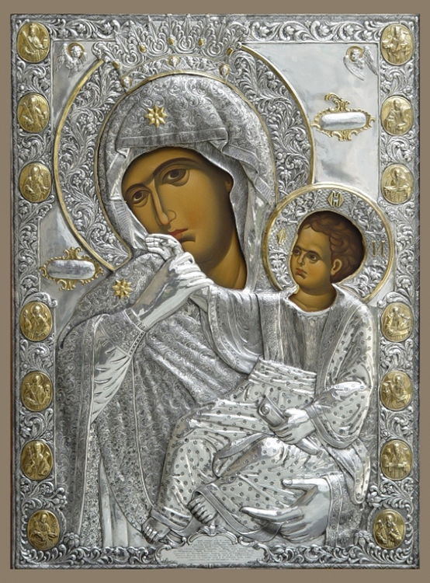إن لهذه الأيقونة خاصيّة تلفت الانتباه ألا وهي أن منظر وجه والدة الإله يعبّر عن المحبة والحنان ويفيض باللطف، أما وجه الطفل الإلهي فهو عابس متجهم ويلاحظ في معالمه كلها الغضب والوعيد ونظره طافح بالقسوة فيبدو وكأنه المسيح الديّان.

**عمل الطلبة: نادين بنايان و ميرال معشر**